**wegen en vergelijken**

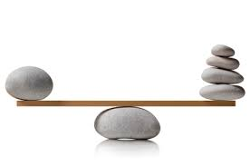

Ik kan …